**程序运行结果：**

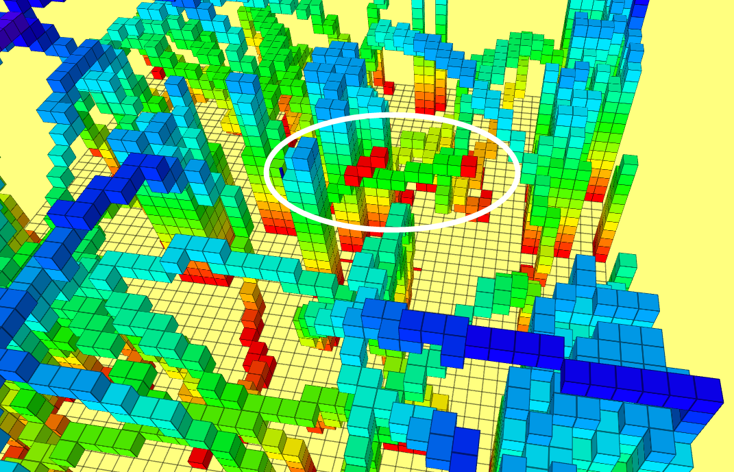

程序运行结果

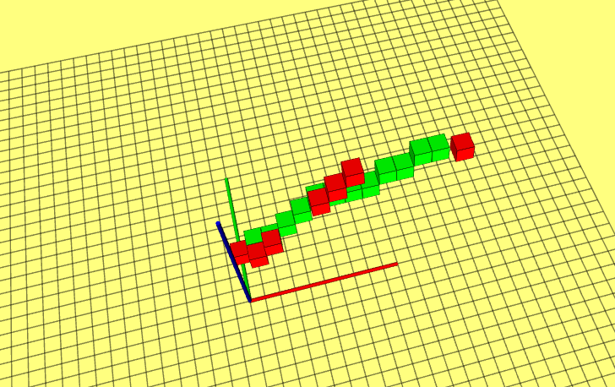

绿色为A*轨迹，红色为JPS轨迹

**A*算法**

算法流程：

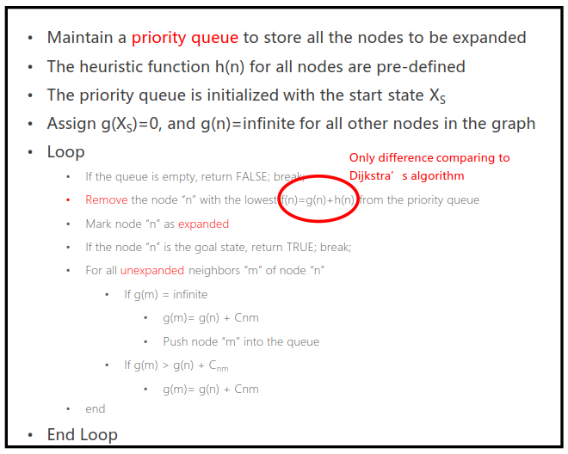

不同Heuristics以及Tie breaker对A*影响：

|  |  |
| --- | --- |
| **Heuristics** | **Average Visited Nodes** |
| Euclidean | 946 |
| Manhattan | 299 |
| Diagonal Heuristic | 75 |
| Diagonal Heuristic+Tie breaker | **27** |

Diagonal Heuristic+Tie breaker可以显著减少**Visited Nodes**的数量。

**Tie breaker实现方式：**

使用C++内随机数发生器，生成一个微小的double类型的数据

double tie_breaker = rand() % (1000000) / (float)(1000000000);

**A*与JPS性能对比分析：**

从原理上看，两种算法的表现主要取决于栅格地图的障碍物分布情况。当环境较为空旷时，A*往往表现更好。当环境中障碍物分布较为复杂时，JPS有着较好的性能。

**遇到的问题（尚未解决）：**

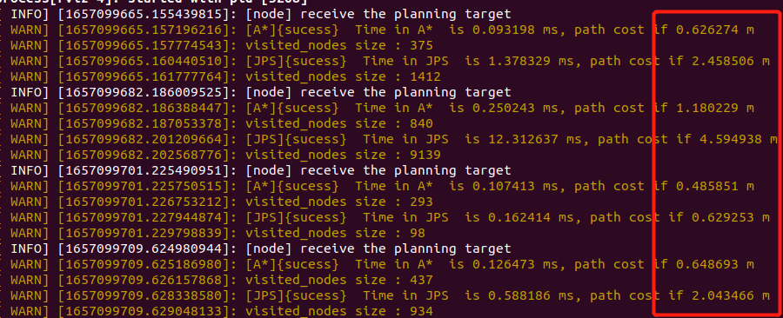

发现A*算法与JPS有着不同的cost，但是A*算法的cost更低，没有找到bug出在哪里。